

РЕГИОНАЛЬНАЯ СЛУЖБА ПО ТАРИФАМ
РОСТОВСКОЙ ОБЛАСТИ

ПОСТАНОВЛЕНИЕ

05.08.2013 г. Ростов-на-Дону 28/1

Об установлении социальной нормы потребления электрической энергии (мощности)
в Ростовской области

В соответствии с Федеральным законом от 26.03.2013 №35-ФЗ «Об электроэнергетике», Положением об установлении и применении социальной нормы потребления электрической энергии (мощности), утвержденным постановлением Правительства Российской Федерации от 22.07.2013 N614, Положением о Региональной службе по тарифам Ростовской области, утвержденным постановлением Правительства Ростовской области от 13.01.2012 № 20, Региональная служба по тарифам Ростовской области

постановляет:

1. Установить и ввести в действие с сентября 2013 года социальную норму потребления электрической энергии (мощности) в Ростовской области согласно приложению к постановлению.
2. Социальная норма потребления электрической энергии (мощности), установленная пунктом постановления, применяется при оплате электрической энергии, потребленной населением и приравненными к нему категориями потребителей Ростовской области.
3. Постановление вступает в силу в установленном порядке и применяется к правоотношениям, возникшим с 1 сентября 2013 года.

Руководитель Региональной службы по тарифам
Ростовской области О.В. Николаевский

Социальная норма – это минимальный объем потребления коммунальных услуг, достаточный для жизнеобеспечения. Социальная норма потребления электроснабжения вводится в Ростовской области с 1 сентября 2013 года. Цель – мотивация экономии электроэнергии. Размер социальной нормы зависит, в первую очередь, от количества зарегистрированных в доме (квартире) человек.

В соответствии с этим все домохозяйства разбиты на типы и группы:
1 группа – с 1 проживающим лицом,
2 группа – с 2 проживающими лицами,
3 группа - с 3 проживающими лицами,
4 группа - с 4 проживающими лицами,
5 группа - с 5 и более проживающими лицами,
6 группа - лица, проживающие в помещениях специализированного жилищного фонда.

При этом установлена базовая социальная норма – 96 кВтч в месяц на одиноко проживающего гражданина.

Социальная норма по группам домохозяйств:
1 группа | базовая соц.норма
2 группа | базовая соц.норма + 60 кВтч
3 группа | соц.норма 2 группы + 40 кВтч
4 группа | соц.норма 3 группы + 40 кВтч
5 группа | соц.норма 4 группы + 40 кВтч

Приложение № 8
к протоколу заседания Правления
Региональной службы по тарифам
Ростовской области
от 28.12.2018 № 92

РЕГИОНАЛЬНАЯ СЛУЖБА ПО ТАРИФАМ
РОСТОВСКОЙ ОБЛАСТИ

ПОСТАНОВЛЕНИЕ

28.12.2018 г. Ростов-на-Дону № 92/8

Об установлении цен (тарифов) на электрическую энергию для населения и приравненным к нему категориям потребителей по Ростовской области

В соответствии с Федеральным законом от 26.03.2003 № 35-ФЗ «Об электроэнергетике», постановлением Правительства Российской Федерации от 29.12.2011 № 1178 «О ценообразовании в области регулируемых цен (тарифов) в электроэнергетике», приказом Федеральной службы по тарифам от 16.09.2014 № 1442-э «Об утверждении Методических указаний по расчету тарифов на электрическую энергию (мощность) для населения и приравненных к нему категорий потребителей, тарифов на услуги по передаче электрической энергии, поставляемой населению и приравненным к нему категориям потребителей», Регламентом установления цен (тарифов) и (или) их предельных уровней, предусматривающим порядок регистрации, принятия к рассмотрению и выдачи отказов в рассмотрении заявлений об установлении цен (тарифов) и (или) их предельных уровней, утвержденным приказом Федеральной службы по тарифам от 28.03.2013 № 313-э, Положением о Региональной службе по тарифам Ростовской области, утвержденным постановлением Правительства Ростовской области от 13.01.2012 № 20, Региональная служба по тарифам Ростовской области
постановляет:
1. Установить с 01.01.2019 по 31.12.2019 цены (тарифы) на электрическую энергию для населения и приравненным к нему категориям потребителей по Ростовской области с календарной разбивкой согласно приложению к постановлению.
2. Постановление вступает в силу с 01.01.2019.

Руководитель Региональной службы по тарифам Ростовской области А.В. Лукьянов

Приложение
к постановлению Региональной службы
по тарифам Ростовской области
от 28.12.2018 № 92/8
Цены (тарифы) на электрическую энергию
для населения и приравненным к нему категориям потребителей по Ростовской области
№  п/п | Показатель (группы потребителей  с разбивкой по ставкам  и дифференциацией по зонам  суток) | Единица измерения | В пределах социальной нормы потребления |  | Сверх социальной нормы потребления
№  п/п |  | Единица измерения | с 01.01.2019 г.  по 30.06.2019 г. | с 01.07.2019 г.  по 31.12.2019 г. | с 01.01.2019 г.  по 30.06.2019 г. | с 01.07.2019 г.  по 31.12.2019 г.
№  п/п |  | Единица измерения | Цена  (тариф) | Цена  (тариф) | Цена  (тариф) | Цена  (тариф)
1 | 2 | 3 | 4 | 5 | 6 | 7
1 | Население и приравненные к нему, за исключением населения и потребителей, указанных в пунктах 2, 3 и 5 (тарифы указываются с учетом НДС):
1.1 | Одноставочный тариф | руб./кВтч | 3,89 | 3,96 | 5,43 | 5,53

 |  |  |  | ニ0一 |  | 96 | 6へ 96 |  | 3
 | 一よミスd.一マ | 8
 |  |  |  | 9
 |  | 9
 |  |  |  | 6
 |  |  | 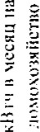 | 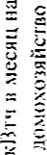 |  | こ 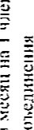- 一ミ一一一BOっン一一hトエ | 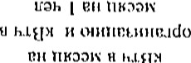  三  -  =  ま  00  一  ′  -  一  h  ←  8 | 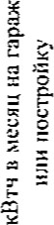 | 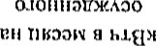  O.  一  0  三  5  く  K00 | 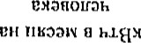
2-(トH92 |  |  |  | 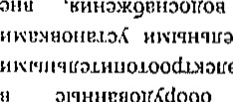  ミ  エ  工  3  9  の  エ  30  一  「  0  工  2  三  =  -  ま  一  2  「  Kd090 |  | 03工h三『 =5- | 、三一三 スエ3え  ョ・= 0-こエ一【ad | 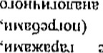  .  一  0  エ  一  -  ド  一  0  一  2  = | 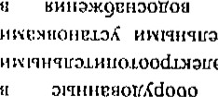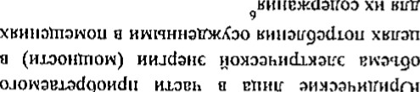  ミ  一  =  ego  一  d090  =  -  お  (101  【  00  XH  、  」  0  29  」  し  d90  工  d  -  一  エ  ト  -  =  ら  =  33h  三  ョ  d  (  )  一 | (8ト0一一)  8ト38門0  N三-一Jし2W800 33一=一2工=ミ290 0工角-.【0ョ8工 Odl.lXコdoト0 8イ=0 0.一0【一  -0-一-I90d工t-ョ-- B工= =0ンOLI 33U)K
 |  |  |  |  |  | 2-ピ0ひh==ミ0d0」0 0 | 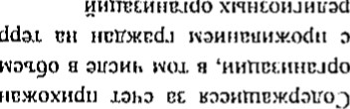  三  ロ  =  一  だ  do  X  一  ミ  9  こ  工  ad | 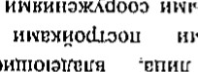  =  工  -5  Kd003
OLI エOJaLE)i |  |  | ミ0工do==一q=qtfOI=【】0ト0  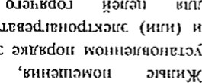  0  」  OhKdO  」  =  0  一  ご  三  コ  「 | を、0工du0.一0一コっト=110ト0 040hKd0.- に2「2= 三(一「  ト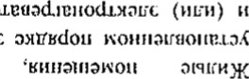e00 一=Odトっ
 |  |  |  |  |  | 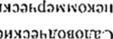  ま  X30  一  -  080  【  ヨ  し |  | 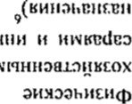
=1一54 |  |  |  |  |  |  |  |  |  | ・ST

乏っ工=ョ【()=C」、30U一- 3=ニ0一ご

